МИНИСТЕРСТВО НАУКИ И ВЫСШЕГО ОБРАЗОВАНИЯ
РОССИЙСКОЙ ФЕДЕРАЦИИ

ПЕНЗЕНСКИЙ ГОСУДАРСТВЕННЫЙ УНИВЕРСИТЕТ

Кафедра «Информационная безопасность систем и технологий»

Отчет
по Заданию 1
на тему «Преобразование аналогового сигнала в цифровой сигнал»

Дисциплина: СиСПИ
Группа: 21ПТ1
Выполнил: Кабанов Д. А.
Количество баллов:
Дата сдачи:
Принял: Иванов А. П.

2024
- Цель работы: изучение преобразования аналогового сигнала в цифровой сигнал.
- Задание. Осуществить преобразование аналогового сигнала, приведенного на рисунке 1 в цифровую кодовую последовательность. Определить шумы квантования. Результаты привести на временной диаграмме и в таблице по шаблону таблицы 1. Вид аналогового сигнала, его максимальную амплитуду и частотный диапазон взять из таблицы 2 в соответствии с вариантом.
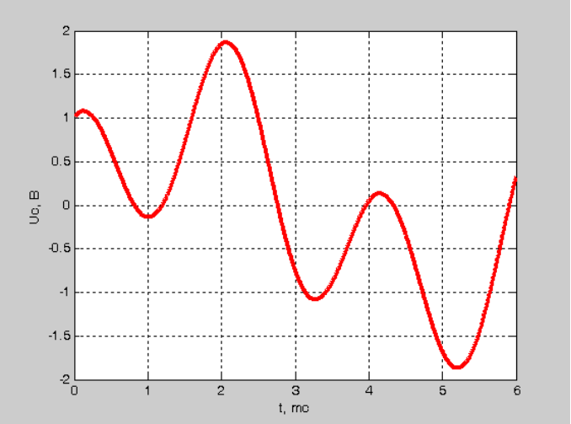
Рисунок 1 — Вариант задания (сигнал)
- Выполнение работы.
  - В соответсвии с рисунком и 4 вариантом задания были определены:
- U_{MAX} = 2 В и U_{МIN}: -2 В;
- в соотвествии с заданием U_{ОГР} = U_{MAX =} 2 В;
- в соотвествии c вариантом 4 f_{MIN} = 0,5 кГц и f_{MAX} = 4,0 кГц;
- в соответсвии с заданием Δ_{uдоп} = 0,25 В;
Было расчитано минимальное число уровней квантования N_{МIN} по формуле (U_{МАХ}-U_{МIN})/Δ_{uдоп}. N_{МIN} = 4 / 0,25 = 16
Было определено число уровней N_{КВ} из условия N_{КВ} > N_{МIN}. N_{КВ} = 32.
Было определено количество разрядов n в коде. n = log₂32 = 5 бит.
Было расчитан шаг квантования по формуле δ = U_{ОГР}/2^{n} = 2/2⁵ = 0,0625 В.
Была рассчитана частота дискретизации в соотвествии с теоремой Котельникова (любой непрерывный сигнал, ограниченный по спектру верхней частотой Fв, полностью определяется последовательностью своих дискретных отсчетов, взятых через промежуток времени Т_{д}≤1/2F_{в}) должна удовлетворять условию F_{д}≥2F_{в}). F_{д} = F_{MAX} * 2 = 8 кГц
  - При частоте дескритизации 9кГц длина одного отсчета будет равна 1000 мс / 9000 гц = 0,11мс → количесвто отсчетов за 1мс будет равно 1мс / 0,13мс ≈ 8 отсчетов, для 6мс количество отсчетов равняется 48. Было определено Uвх(t), Uкв(t), ΔКВ(t) и N. Результат представлен в таблице 1.
Таблица 1 — Результаты измерений
Отсчет сигнала | UВХ(t), В | UКВ(t),В | ΔКВ(t) | N | Двоичный код
1 | 1,02 | 1,06 | -0,04 | 17 | 10001
2 | 1,08 | 1,13 | -0,04 | 18 | 10010
3 | 1,02 | 1,06 | -0,04 | 17 | 10001
4 | 0,90 | 0,94 | -0,04 | 15 | 01111
5 | 0,65 | 0,69 | -0,04 | 11 | 01011
6 | 0,40 | 0,44 | -0,04 | 7 | 00111
7 | 0,15 | 0,19 | -0,04 | 3 | 00011
8 | 0,04 | 0,06 | -0,02 | 1 | 00001
9 | 0,12 | 0,13 | -0,01 | 2 | 00010
10 | 0,06 | 0,13 | -0,06 | 2 | 00010
11 | 0,07 | 0,13 | -0,05 | 2 | 00010
12 | 0,33 | 0,38 | -0,04 | 6 | 00110
13 | 0,71 | 0,75 | -0,04 | 12 | 01100
14 | 1,02 | 1,06 | -0,04 | 17 | 10001
15 | 1,40 | 1,44 | -0,04 | 23 | 10111
16 | 1,71 | 1,75 | -0,04 | 28 | 11100
17 | 1,85 | 1,88 | -0,02 | 30 | 11110
18 | 1,85 | 1,88 | -0,02 | 30 | 11110
19 | 1,70 | 1,75 | -0,05 | 28 | 11100
20 | 1,45 | 1,50 | -0,05 | 24 | 11000
21 | 1,02 | 1,06 | -0,04 | 17 | 10001
22 | 0,58 | 0,63 | -0,04 | 10 | 01010
23 | 0,08 | 0,13 | -0,04 | 2 | 00010
24 | 0,36 | 0,38 | -0,02 | 6 | 00110
25 | 0,73 | 0,75 | -0,02 | 12 | 01100
26 | 0,97 | 1,00 | -0,03 | 16 | 10000
27 | 1,05 | 1,06 | -0,01 | 17 | 10001
28 | 1,01 | 1,06 | -0,05 | 17 | 10001
29 | 0,86 | 0,88 | -0,02 | 14 | 01110
30 | 0,64 | 0,69 | -0,05 | 11 | 01011
31 | 0,39 | 0,44 | -0,05 | 7 | 00111
32 | 0,15 | 0,19 | -0,04 | 3 | 00011
33 | 0,05 | 0,06 | -0,01 | 1 | 00001
34 | 0,15 | 0,19 | -0,04 | 3 | 00011
35 | 0,04 | 0,06 | -0,02 | 1 | 00001
36 | 0,29 | 0,31 | -0,02 | 5 | 00101
37 | 0,67 | 0,69 | -0,02 | 11 | 01011
38 | 1,05 | 1,06 | -0,01 | 17 | 10001
39 | 1,39 | 1,44 | -0,05 | 23 | 10111
40 | 1,67 | 1,69 | -0,02 | 27 | 11011
41 | 1,83 | 1,88 | -0,05 | 30 | 11110
42 | 1,83 | 1,88 | -0,05 | 30 | 11110
43 | 1,73 | 1,75 | -0,02 | 28 | 11100
44 | 1,42 | 1,44 | -0,02 | 23 | 10111
45 | 1,04 | 1,06 | -0,02 | 17 | 10001
46 | 0,61 | 0,63 | -0,02 | 10 | 01010
47 | 0,09 | 0,13 | -0,04 | 2 | 00010
48 | 0,32 | 0,38 | -0,05 | 6 | 00110

  - В соответствии с вариантом задания кодовая последовательность была записана с помощью AMI. Результат приведен на рисунке 2 — 7.

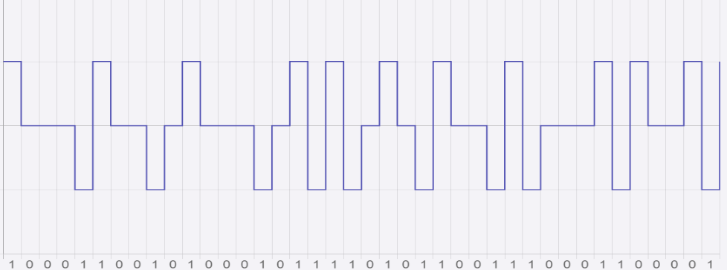
Рисунок 2 — Коды с 1 по 8

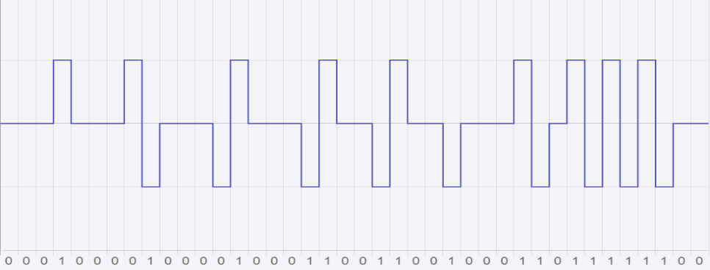
Рисунок 3 — Коды с 9 по 16
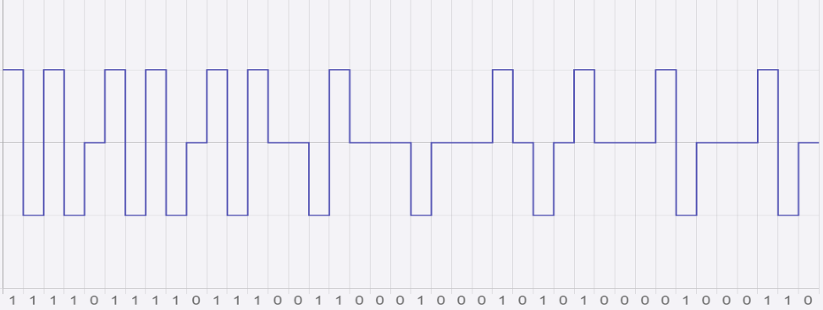
Рисунок 4 — Коды с 17 по 24

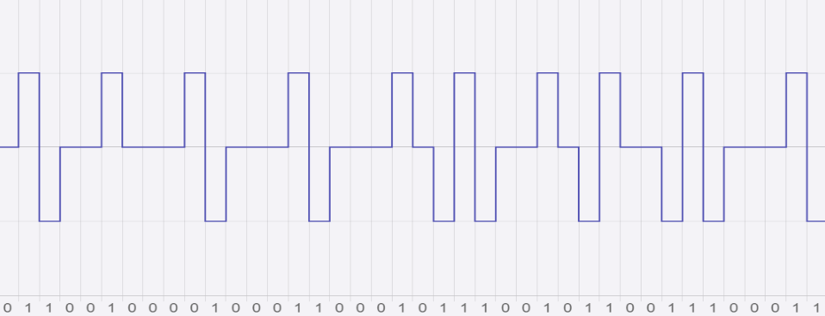
Рисунок 5 — Коды с 25 по 32

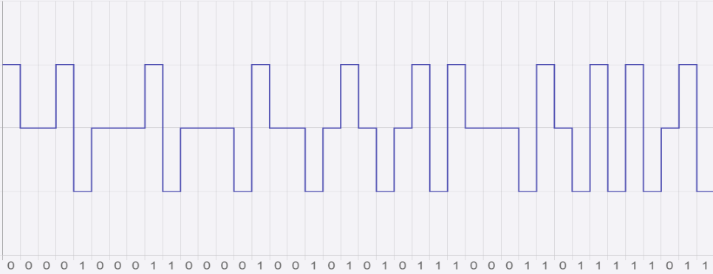
Рисунок 6 — Коды с 33 по 40

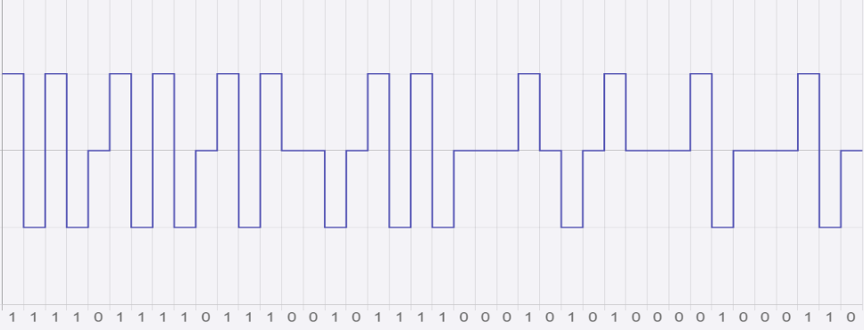
Рисунок 7 — Коды с 41 по 48

4 Вывод: было изучено преобразование аналогового сигнала в цифровой сигнал.

